生協流通新聞 第４６号（アドバンクセンター） １９９４年４月５日

この人・この企業⓸
コープＥＶ 若狹良治 統括マネジャー
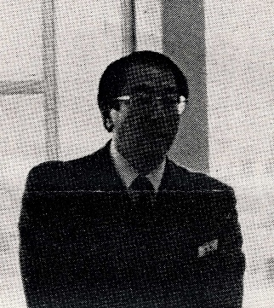 | 電気トラックは究極の低公害車。産業界も行政もわかっていながら手を付けなかったこの課題に、果敢にチャレンジしてきたのがコープ電動車両開発（株）（本社・横浜市港北区、山岸正幸社長）。同社の統括チーフマネジャーの若狹良治氏に話を伺った。
ＥＶ開発 通じ多くの財産
大切な総合的低公害化

――日本で初の三元触媒を搭載したＬＰＧトラックの各生協での説明会、走行テストがすんだが。

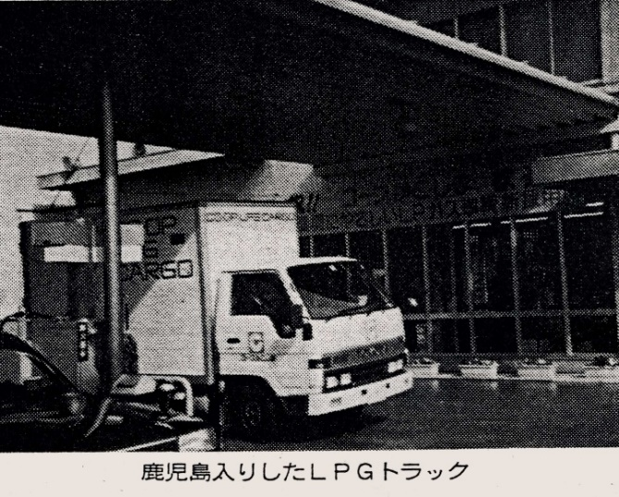
若狭 ＥＶはコスト的に一般的な普及はまだまだの段階。それに代わる低公害車ということで、トヨタ自動車と共同でＬＰＧトラックを開発した。トヨタのスタッフも熱意をもって取り組んでくれた。生協によって違いがあるが、環境問題では、まだまだ本音と建て前とが開いているところがあると感じた。ＬＰＧトラックを宣伝手段と捉えている向きもないことはない。今後、本音と建て前をくっつける努力が一層必要だ。全国二十五カ所で発表説明会を開いたが、最後のコープかごしまでは横断幕を用意してくれ、たいへん嬉しかった。
ＥＶは共購に適応、ネックはコスト

――ＥＶの現段階での到達点は。

若狭 共同購入という回るコースと時間が特定でき作業には十分適応できることが実証できたと思う。充電の問題なども、電力会社と交渉し解決してきた。電池の問題、モーターの問題など、まだ様々課題はあるが......。普及の上で一番のネックはコスト問題で、コスト無視では普及は困難だ。

――ＬＰＧの普及は展望が開けたと思うが、ＥＶ開発は無駄だったということか。

若狹 共同購入配達の際の排ガスを何とかしたいとういところから、ＥＶが構想された。参加生協から担当者が出席し、真剣に低公害車とは何かを議論した。また、(当初は夢のようだった)ＥＶを具体的に研究することにより、車そのものに関しても多くのものを蓄積した。ＬＰＧトラックはそうした蓄積の中で、生協自身がメーカーとタイアップして生み出したと思っている。

――なるほど。

若狭 ＥＶに関しては現段階でも限定的な使用目的ならば実用可能なことを実証したが、やはり、コストは無視できない。コープ電動車両開発はメーカーではなく、ユーザー組織であり、コーディネーター。ユーザーとしては、メーカーや国産・外国産の有無は問わない。タフで安価で、取扱いが容易ならば採用する。ＥＶに取り組んだもともとの原点はＥＶを作ることではなく、低公害化であるわけだから、原点に戻ろうと、次善のＬＰＧトラック開発につながっていったわけだ。

――環境問題で多くの取り組みを進める生協が、 共同購入では排出ガスをまきちらしている状況をなくそうと......。

若狭 そうだ。ＥＶに真剣に取り組む中で、原点の問題について多くの財産ができた。一つは、配達車だけではなく、低公害な共同購入のありかたという問題。 例えば、配達コースを組合員の利便性を考慮しながらもより合理的なものにしていくこと、あるいは必要以上に大きな車を使っていたなど無駄や無理、ムラがわかったことなどだ。管理・運用面を含めて総合的に排出ガス問題を考え、阻害要因を摘出し、改善する中で全体としてより低公害化を図っていくということだ。もう一つは、多くの生協が参加し、担当者を決めて議論し勉強する中で、みんなでこの結論を得たことだ。私はこの点が最も大切な財産だと思っている。 ＥＶやＬＰＧトラックはそうした全体の中では大きな位置を占める一部分だ。

ーー今後、低公害化を進める中で必要と感じていることは。

若狭 生協は何故低公害化をめざすのかを、整理し明確にすることがまず必要だと思う。ＥＶは有効な手段の一つだが、全てではない。第二に、車両について現在の技術水準でも低公害化を検討すること。例えば軽量化を図るため、スペアタイヤは必要か、工具を積みこむ必要はあるか。
また、配達コースの整備、忘れ物の撲滅など。第三に、車両管理の考え方の整備だ。 安全運転、効率的管理、利便性やアメニティの追求と共に、環境への配慮をどうするかを、かけ声だけでなく具体化する必要がある。

――非常に多岐だが。

若狭 現実的に低公害化を進めていくとなると、管理面では管理部、財務部、総務部の管轄、運用面では共同購入部の管轄、環境面では組合員活動、組織部などとなり、これらが(組織横断的に)連携していくことが必要だ。

◆◆◆◆◆◆◆◆◆◆◆◆◆◆◆◆◆◆◆◆◆◆◆◆◆◆◆◆◆◆◆◆

【コープ電動車両メモ】
１９９０年７月２日に、共同購入配達用小型トラックの排出ガス対策として、 電気自動車（ＥＶ）を導入することをめざして「コープかながわ」が中心となり設立され、、現在、開発参加生協は４０数生協にのぼる。いすゞ自動車に依頼して電気トラックの試作車を完成させ、現在東京の２生協が第２次試作車を実用化に移しており、今年度上期にさらに数生協に第３次試作車を納入の計画。また、一方で、ＥＶがコスト的に一般化が無理な段階であることから、より現実的な排ガス対応として昨年、トヨタ自動車と共同でＬＰＧトラックを開発した。開発されたＬＰＧトラックは、日本で初めて三元触媒を搭載した本格的な低公害車。今年１月２４日の「コープしが」を皮切りに、二月末の「コープかごしま」まで、全国２５カ所で説明発表会及び実用走行テストを行い、マスコミでも大きな話題となった。

